**铜山区大许镇人民政府中央广场小区10kV外线工程更正（澄清）第二次**

**（一）更正（澄清）内容**

1.招标清单更正，以更正后的招标清单为准，详见上传附件。

**如下：**

|  |  |  |  |  |  |  |  |  |  |
| --- | --- | --- | --- | --- | --- | --- | --- | --- | --- |
| **分部分项工程和单价措施项目清单与计价表** | | | | | | | | | |
| 工程名称：安装部分 | | 标段：铜山区大许镇人民政府中央广场小区10kV外线工程 | | | | | 第 9 页 共 9 页 | | |
| 序号 | 项目编码 | 项目名称 | 项目特征描述 | 计量单位 | 工程量 | 金额（元） | | | |
| 综合单价 | | 综合合价 | 其中：暂估价 |
| 40 | 03B001 | 定向钻拖拉电线管 | 1.名称:作业坑开挖、钻孔、扩孔、回拖、管道敷设等全部工作内容 2、管道规格：PE管DN200两根并排敷设（一主一备） | m | 405 |  | |  |  |
| 41 | 030408001007 | 电力电缆 | 1.名称:10kV 交联电力电缆 2.型号:ZC-YJV22-8.7/15-3×240 3.材质:铜芯 4.敷设方式、部位:直接埋地敷设、管道敷设、桥架敷设、穿管敷设综合考虑 5.其他:满足图纸及规范要求 | m | 495 |  | |  |  |
| 42 | 030413004002 | 管道包封 | 1.名称:电缆管包封 2.混凝土强度等级:C30 3.其他:满足图纸及规范要求 | m | 70 |  | |  |  |
| 43 | 030408003004 | 电缆保护管 | 1.名称:埋地电缆管 2.材质:CPVC 3.规格:Φ110*6 4.敷设方式:直埋敷设 5.其他:满足图纸及规范要求 | m | 70 |  | |  |  |
| 44 | 030408003005 | 电缆保护管 | 1.名称:埋地电缆管 2.材质:CPVC 3.规格:Φ200 4.敷设方式:直埋敷设 5.其他:满足图纸及规范要求 | m | 70 |  | |  |  |
| 45 | 030408003006 | 电缆保护管 | 1.名称:电缆保护管 2.材质:热镀锌 3.规格:φ200 L=3000mm 4.敷设方式:直埋敷设 5.其他:满足图纸及规范要求 | m | 18 |  | |  |  |
| 46 | 030410001001 | 电杆组立 | 1.名称:水泥电线杆 2.规格:15m 3.其他:满足图纸及规范要求 | 根 | 1 |  | |  |  |
| 47 | 030410004001 | 杆上设备 | 1.名称:分界开关 2.型号:一二次融合，带三摇功能 3.其他:满足图纸及规范要求 | 套 | 2 |  | |  |  |
| 48 | 030410004002 | 杆上设备 | 1.名称:10kV故障指示器 2.型号:接地短路故障指示器 3.其他:满足图纸及规范要求 | 套 | 2 |  | |  |  |
| 49 | 030410004003 | 杆上设备 | 1.名称:柱上FTU装置 2.型号:自动化装置 3.其他:满足图纸及规范要求 | 套 | 1 |  | |  |  |
| 50 | 030410004004 | 杆上设备 | 1.名称:10kV氧化锌避雷器 2.型号:AC10kV,17kV,硅橡胶,50kV,不带间隙 3.其他:满足图纸及规范要求 | 组 | 4 |  | |  |  |
| 51 | 030408006007 | 电力电缆头 | 1.名称:10kV电缆终端 2.型号:HYN-10-3×240  3.材质、类型:户内，冷缩，铜芯，含铜端子 4.电压等级（kV):10 5.其他:满足图纸及规范要求 | 个 | 4 |  | |  |  |
| 52 | 030409001002 | 接地极 | 1.名称:镀锌角钢接地极 2.规格:50*50*5 L=2500 3.其他:满足图纸及规范要求 | 根 | 4 |  | |  |  |
| 53 | 030409002002 | 接地母线 | 1.名称:镀锌扁钢 2.规格:40*4 3.其他:满足图纸及规范要求 | m | 45 |  | |  |  |
| 54 | 030413005002 | 电缆井 | 1.名称:电缆井 2.规格:长*宽*深=2m*2m*1.5m，球墨铸铁井盖，加装防坠网 3.其他:满足图纸及规范要求 | 个 | 1 |  | |  |  |
| 55 | 030414009002 | 避雷器 | 1.名称:避雷器调试 2.电压等级(kV):10 3.其他:满足图纸及规范要求 | 组 | 2 |  | |  |  |
| 56 | 03B002 | 电缆标志桩 | 1.详见施工图纸 满足设计及规范要求 | 根 | 3 |  | |  |  |
| 57 | 030408009001 | 防火隔板 | 1.名称:防火板 | m2 | 2 |  | |  |  |
| 58 | 030408010001 | 防火涂料 | 1.名称:防火堵料 | kg | 120 |  | |  |  |

**2.响应文件提交的截止时间（开启时间）更正为：2025年2月19日北京时间10：00。**

**（二）其他事项不变。**

**铜山区大许镇人民政府中央广场小区10KV外线工程清单图纸存在的问题**

招标文件、图纸、招标清单进行仔细阅读分析后，发现图纸中外线工程材料清册里的内容在招标清单没有找到。如下图：

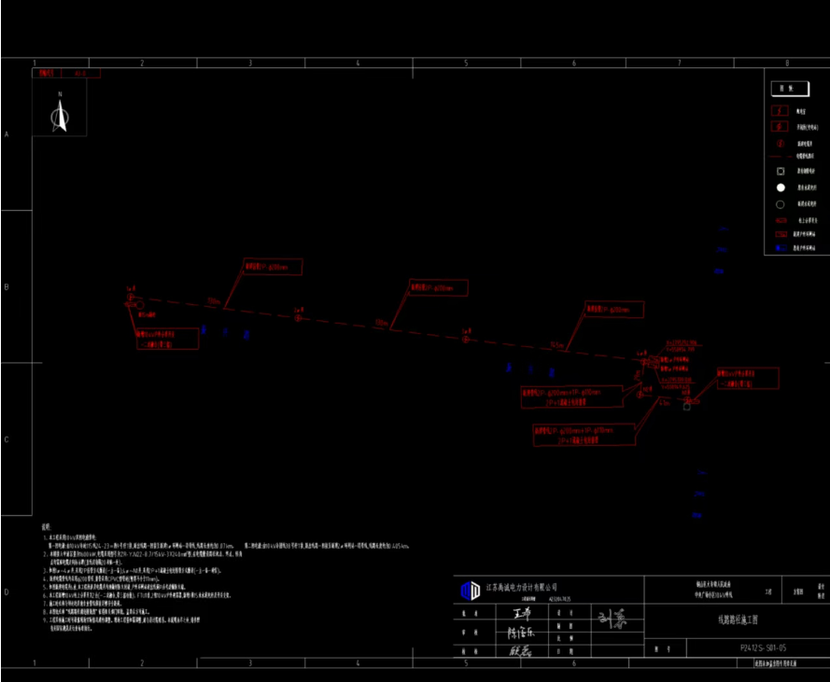

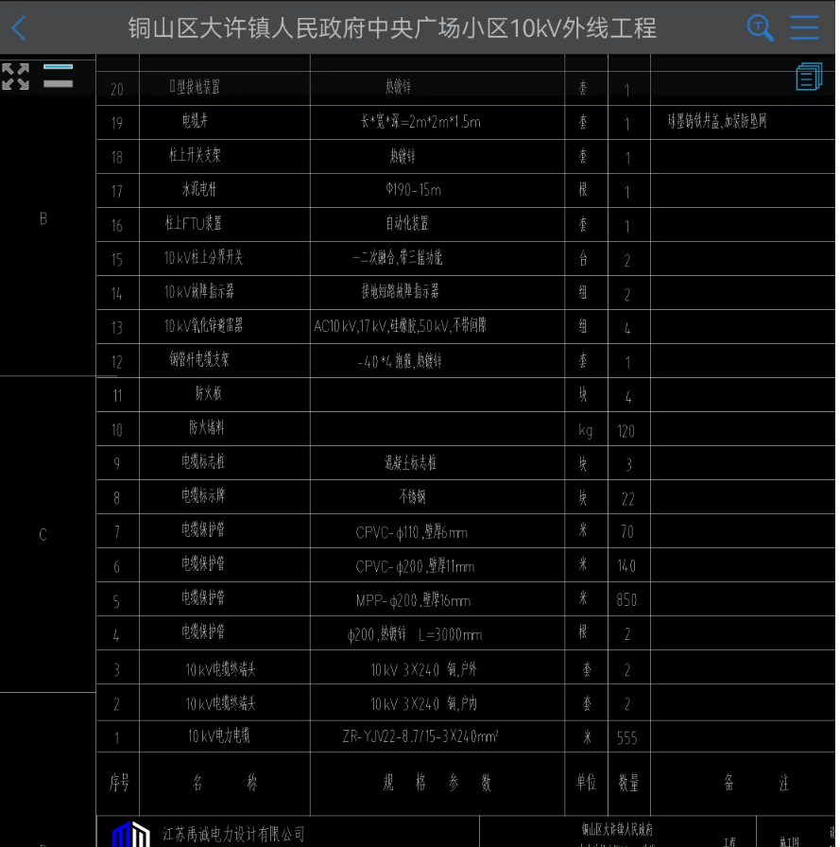

以上在招标清单中没有找到。

现已更正，具体详见铜山区大许镇人民政府中央广场小区10kV外线工程更正（澄清）第二次。